igus 再次徵求快速投資回報的低成本自動化創意應用

2024 年第三屆 ROIBOT 競賽開放報名！

宏觀經濟和商業週期研究所（IMK）稱，德國經濟正在衰退，到 2024 年才會逐漸復甦。機械製造業也受到了影響，為了增強競爭力，企業必須重視自動化。得益於 igus 的低成本自動化（LCA）和 RBTX 機器人市場，各種規模的公司都能找到適合其要求和預算的完整解決方案，最低只需 2,000 歐元。現在，igus 將第三次舉辦 ROIBOT 競賽，以表彰快速投資回報（ROI）的應用。客戶現在可以報名參賽，最高可獲得價值 5,000 歐元的 LCA 產品、獎品以及品牌曝光。

在景氣低迷時期，公司和中小型企業（SME）都在尋求經濟實惠且易於實施的自動化解決方案。igus 的低成本自動化正好滿足需求。這家總部位於科隆的工程塑膠公司從單一來源為客戶提供經濟實惠的流程自動化所需的一切：從單個零件和帶週邊設備的機器人，到客製化應用的完整解決方案。平均投資成本為 12,000 歐元。相比之下，一台工業機器人（包括控制系統、軟體和許可證）的成本動輒超過 10 萬歐元。igus 的低成本自動化資深產品經理 Alexander Mühlens 說：「從自動化蚯蚓養殖場到供應啤酒的機器人，各企業使用 igus 零組件所展現的創新力總是令我們驚嘆。」然而，許多這樣的發明卻很少受到關注。「這正是我們舉辦 2024 年 ROIBOT 獎的原因。這是我們第三次為那些展現勇氣、創造力和突破思維的低成本自動化應用提供舞臺。」igus 每兩年舉辦一次國際性的競賽。上一場在 2022 年，共有來自 20 個國家，總計 110 個專案報名參賽。

進入報名階段
在 2024 年 6 月 30 日之前，客戶可透過 https://www.igus.com.tw/info/roibot-award 進行註冊，為其自動化專案報名 ROIBOT 獎。igus 可根據需求提供協助，專家團隊將免費為參賽者製作影片和攝影記錄。因此，參賽者可跳過報名流程，直接參加比賽。前提條件是 LCA 解決方案需從 igus 或透過 RBTX.com 購買的部件搭配使用，這些部件包括關節式機械手臂、直角坐標機器人、並聯式機械手臂和 SCARA 機器人等。

贏得價值 5,000 歐元的低成本自動化獎品並獲得關注
由專業媒體代表和產業專家組成的評審團將評選出三個因其獨創性和快速投資回報脫穎而出的最佳應用。獲勝者將獲得價值 5,000 歐元的 LCA 產品，亞軍和季軍將分別獲得 2,500 歐元和 1,000 歐元的獎品。Mühlens 總結：「我們還為參賽者提供了獲得國際媒體關注、與其他自動化愛好者交流、分享經驗、獲得靈感，甚至探索新職業的機會。例如，在上一屆 ROIBOT 競賽上，我們就為一家新創企業找到了投資人。」2022 年 ROIBOT 大獎的獲獎者 MFG Technik & Service GmbH 也從中受益。這家來自慕尼黑的公司憑藉其作品「Label Monkey」說服了評審團，這是一種 LCA 解決方案，可使用 igus 的 robolink DP 機械手臂對工業棧板進行貼標。

圖片說明：
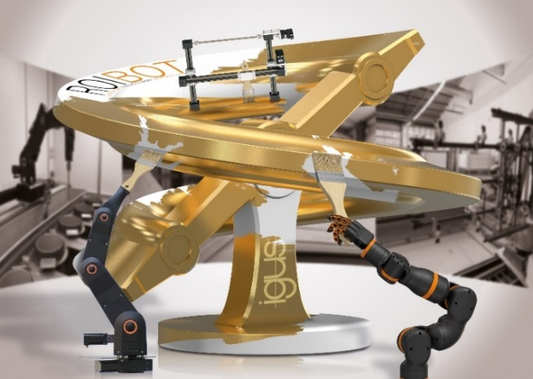
圖片 PM0124-1
無論是協作機器人、關節式機械手臂還是直角座標機器人：igus ROIBOT 獎歡迎富有創意的 LCA 應用踴躍報名。（來源：igus GmbH）

